|  |  |
| --- | --- |
| Gerb-BMSTU_01 | **Министерство науки и высшего образования Российской Федерации**  Калужский филиал  федерального государственного бюджетного  образовательного учреждения высшего образования  ***«Московский государственный технический университет имени Н.Э. Баумана (национальный исследовательский университет)»***  ***(КФ МГТУ им. Н.Э. Баумана)*** |

|  |  |
| --- | --- |
| **ФАКУЛЬТЕТ** | **ИУК «Информатика и управление»** |
| **КАФЕДРА** | **ИУК4 «Программное обеспечение ЭВМ,** |
| **информационные технологии»** | |

**ЛАБОРАТОРНАЯ РАБОТА №4**

**«Дополнительные библиотеки языка Python»**

**ДИСЦИПЛИНА: «Перспективные языки программирования»**

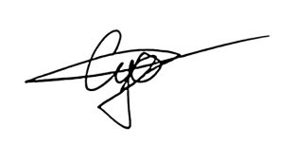

|  |  |  |  |  |  |  |
| --- | --- | --- | --- | --- | --- | --- |
| Выполнил: студент гр. ИУК4-31Б | |  |  | ( | Суриков Н. С. | ) |
|  |  |  | (подпись) |  | (Ф.И.О.) |  |
| Проверил: | |  |  | ( | Осипова О. В. | ) |
|  |  |  | (подпись) |  | (Ф.И.О.) |  |

|  |  |
| --- | --- |
| Дата сдачи (защиты):  Результаты сдачи (защиты): | |
|  | - Балльная оценка:  - Оценка: |

**Цель:** формирование практических навыков процедурного программирования, разработки и отладки программ, овладение методами и средствами разработки и оформления технической документации.

**Задачи:**

1. Научиться загружать дополнительные библиотеки в среду разработки
2. Изучить особенности и возможности библиотек NumPy, SciPy, Matplotlib и Pillow
3. Изучить типовые алгоритмы решения задач с использованием дополнительных библиотек

**Вариант 5**

*Задача 1:*

*Создайте матрицу 5х5, содержащую значения от 0 до 24. Вычислите определитель матрицы, сохраните полученное значение в зарезервированную переменную.*

*Создайте массив со значениями от 2 до 16. Поменяйте знак цифр, которые лежат между 2 и 5. Вычислите среднее значение элементов массива. Вычтите из каждого элемента матрицы полученное среднее значение элементов массива. Вычислите определитель матрицы. Создайте столбчатую диаграмму (bar()), визуализирующую значения определителя исходной и итоговой матриц.*

**Листинг программы 1:**

1 import numpy as np

2 import matplotlib.pyplot as plt

3

4 matrix = np.arange(25).reshape(5, 5)

5 det\_initial = np.linalg.det(matrix)

6

7 array = np.arange(2, 17)

8 print(array)

9 array[(array >= 2) & (array <= 5)] \*= -1

10 print(array)

11

12 mean\_value = np.mean(array)

13

14 matrix\_adjusted = matrix - mean\_value

15

16 det\_final = np.linalg.det(matrix\_adjusted)

17

18 labels = ['Исходная матрица', 'Итоговая матрица']

19 det\_values = [det\_initial, det\_final]

20

21 plt.bar(labels, det\_values, color=['blue', 'orange'])

22 plt.ylabel('Определитель')

23 plt.title('Сравнение определителей матриц')

24 plt.show()

25

**Блок-схема программы 1:**

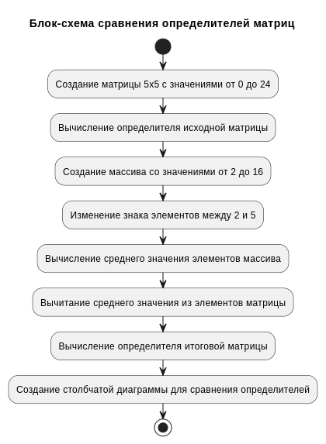

**Результат работы программы 1:**

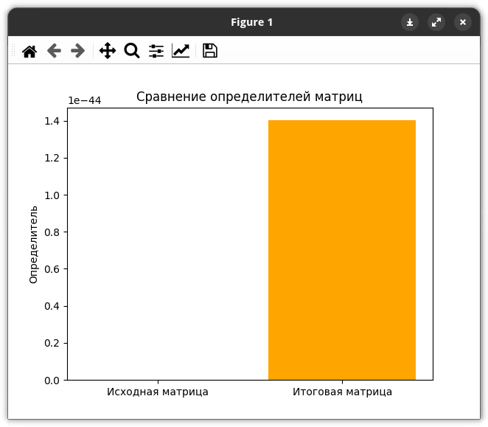

*Задача 2:*

*Используя инструменты библиотеки Pillow, нарисуйте домик с красной крышей, синим фасадом и коричневым забором.*

*Сделайте надпись черным цветом «HOUSE» (шрифт любой) и поверните ее на 180 градусов. Сохраните изображение на диск.*

**Листинг программы 2:**

1 from PIL import Image, ImageDraw, ImageFont

2

3 width, height = 400, 300

4 image = Image.new("RGB", (width, height), "white")

5 draw = ImageDraw.Draw(image)

6

7 *# Крыша*

8 draw.polygon([(150, 100), (250, 100), (200, 50)], fill="red")

9 *# Фасад*

10 draw.rectangle([(150, 100), (250, 200)], fill="blue")

11 *# Забор*

12 for i in range(6):

13 draw.rectangle([(120 + i \* 30, 200), (130 + i \* 30, 250)], fill="brown")

14 if i == 5:

15 break

16 draw.rectangle([(130 + i \* 30, 220), (150 + i \* 30, 250)], fill="saddlebrown")

17

18 font = ImageFont.load\_default()

19 text = "HOUSE"

20

21 text\_width, text\_height = draw.textbbox((0, 0), text, font=font)[2:]

22

23 text\_image = Image.new("RGB", (text\_width, text\_height), "white")

24 text\_draw = ImageDraw.Draw(text\_image)

25 text\_draw.text((0, 0), text, fill="black", font=font)

26

27 text\_image = text\_image.rotate(180, expand=True)

28

29 image.paste(text\_image, (width // 2 - text\_image.width // 2, 20))

30

31 image.save("house.png")

32 image.show()

33

**Результат работы программы 2:**

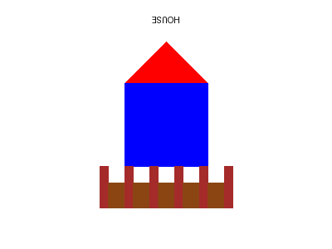

**Блок схема программы 2:**

**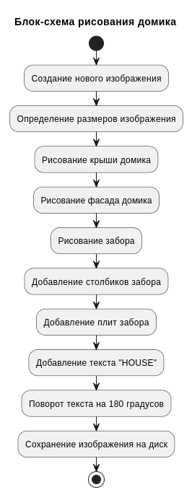**

*Задача 3:*

*С помощью библиотеки MatplotLib и круговой диаграммы визуализируйте распределение технических университетов по различным городам России.*

**Листинг программы 3:**

1 import matplotlib.pyplot as plt

2

3 universities\_data = {

4 "Москва": 20,

5 "Санкт-Петербург": 15,

6 "Новосибирск": 10,

7 "Екатеринбург": 8,

8 "Казань": 7,

9 "Нижний Новгород": 7,

10 "Челябинск": 5,

11 "Самара": 5,

12 "Уфа": 4,

13 "Ростов-на-Дону": 4,

14 "Волгоград": 3,

15 "Тюмень": 3,

16 "Красноярск": 3,

17 "Пермь": 2,

18 "Ижевск": 2,

19 "Калуга": 1,

20 }

21

22 cities = list(universities\_data.keys())

23 universities\_count = list(universities\_data.values())

24

25 plt.figure(figsize=(12, 12))

26 plt.pie(universities\_count, labels=cities, autopct="%1.1f%%", startangle=0)

27 plt.title("Распределение технических университетов по городам России")

28 plt.axis("equal")

29 plt.show()

30

**Блок схема программы 3:**

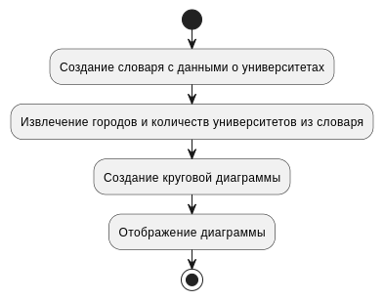

**Результат работы программы 3:**

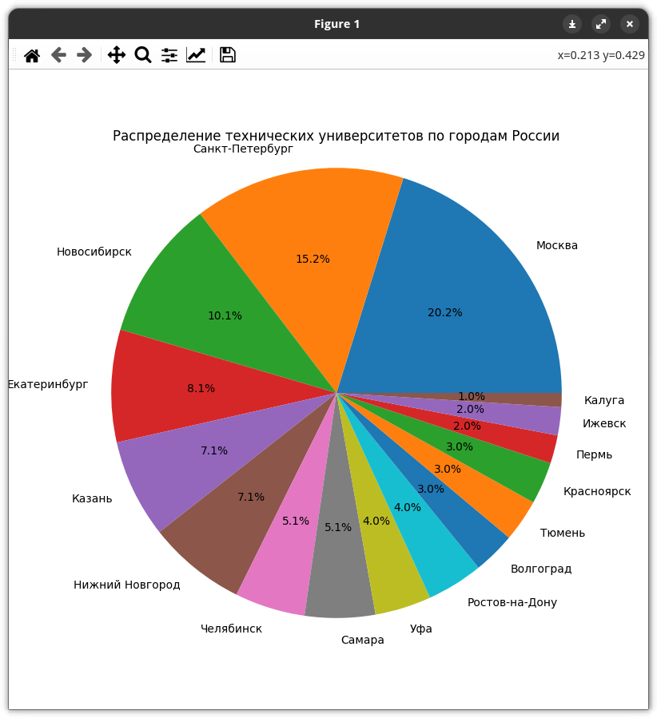

**Вывод:** в ходе работы были сформированы практические навыки использования библиотек языка Python, разработки и отладки программ, были освоены методы и средства разработки и оформления технической документации.